# Idea简单实用

## Idea安装

### 安装idea，并使用激活

激活方法

a.到网站 http://idea.lanyus.com/ 获取注册码。

b.填入下面的license server:

http://intellij.mandroid.cn/

　　 http://idea.imsxm.com/

### 配置jdk------

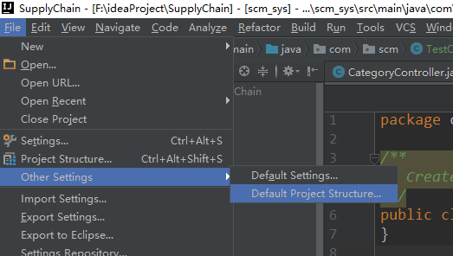

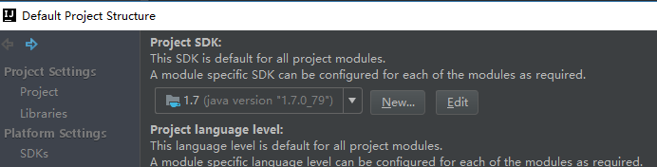

### 配置tomcat

### 配置svn

### 配置maven（不用配置）

## 经验之谈

### Idea中project和module的区别:

1)idea一个工作空间只能存在一个project，但是可以存在多个module

2)然而在eclipse中一个工作空间是可以存在多个项目的

### 版本控制中的changeList使用:

1)分业务放在不同的changelist进行commit

2)分要提交的和暂时不要提交的放在不同的changelist

### Ignored Files和Unversioned Files

前者是不需要complie的，两者都不会被加入版本控制

Excluded用于标注排除目录，此文件夹下的文件不会被建立索引，且不会有代码检查、智能提示

## 插件

### power model II插件

敲代码酷炫的效果 File-->setting-->plugins-->输入框搜索power model II

### Idea中使用jrebel+maven实现热部署

a)下载jrebel集成插件

b)修改host文件屏蔽官网 --->0.0.0.0 account.jetbrains.com

c)注册码

### idea快捷键

<http://blog.csdn.net/dc_726/article/details/42784275> 十大快捷神键

<http://www.cnblogs.com/zhangpengshou/p/5366413.html> 快捷键大全

## Idea好用功能

### Tools--->Test Restful webService

### Keymap-->File stucture查看当前文件结构

### 右键diagrams,可以查看类的框架接口

详情参考：<http://www.cnblogs.com/deng-cc/p/6927447.html>

### 书签功能

### ctrl+shift+1,2,3... 标记书签

### ctrl+1,2,3... 跳到指定书签

## Idea学习网站

参考：<http://www.youmeek.com/>